
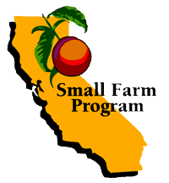


土壤标准样本收集指南

施肥之前对农场的土壤进行定期检查非常重要。土壤检测可以帮助我们更好的了解土壤中营养元素的含量和土壤的酸碱值，因此可以帮助我们决定在施肥时应该添加多少石灰或者硫化物（用来调整土壤酸碱值），以及不同的农作物应该施多少肥。
APARNA GAZULA, 加州大学合作推广委员会小农场项目主席, Santa Clara, San Benito and Santa Cruz Counties; QI ZHOU, 加州大学合作推广委员会小农场项目专家，Santa Clara County; LUCY DIEKMANN, 加州大学合作推广委员会城市农业和食品行业主席，Santa Clara and San Mateo Counties.

从土壤检测结果中可以得到的一些标准信息有：PH值（酸碱值）；土壤营养元素含量：大量元素 （氮，磷，钾，钙，镁）和微量元素（锌，铜，铁，锰）。土壤检测还可以告诉我们土壤的有机质含量和阳离子交换力（CEC）。 阳离子交换力是土壤的一个重要属性，影响着土壤的结构稳定性，土壤营养值和PH值，同时也影响着土壤和肥料之间的反应。

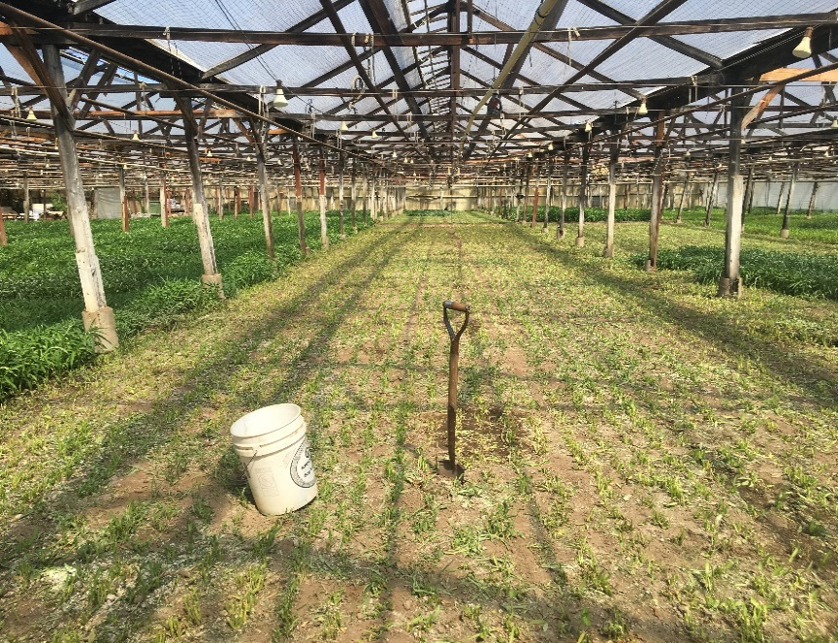
请按照以下步骤对您的土壤进行标准取样：
- 将您的温室/农场分为几个单独的区域进行分开采样. 如果某个区域种植着不同类型的农作物，或者有着不同的土壤颜色，那么也应该分开取样。 每个土壤样本都应该是分开存放和检测，混合不同土壤样本将会使土壤检测的结果将不准确。
- 所采的样本需要有代表性，能代表整个田间区域。
- 不要对太小的区域进行采样，也不要对特殊的区域进行采样（焚烧区，栅栏附近，农场田间周边，或者别的明显有别于其余区域的地方）。
- 采样时请在田间走之字形，随机选取采样点。每个想要测试的区域收集大约10个样本。
- 采用合适的采样工具，如土壤样本采集针，螺旋钻，铲子，泥铲。如果土壤太硬，则需要用到锤子将土壤采样器送入土壤里层。
- 在挖洞采样之前请先将采样点表层的有机质（植物，杂草，树叶等）移除。

图一. 避开特殊区域，选一个有代表性的采样点进行取样。

- 如果是用铲子/泥铲进行取样，可以先挖一个V型的深孔（孔的深度取决于你希望测多深的土壤）。从孔的一边取1英寸厚的土块挖出，保留这个土块的中间一块作为样本。
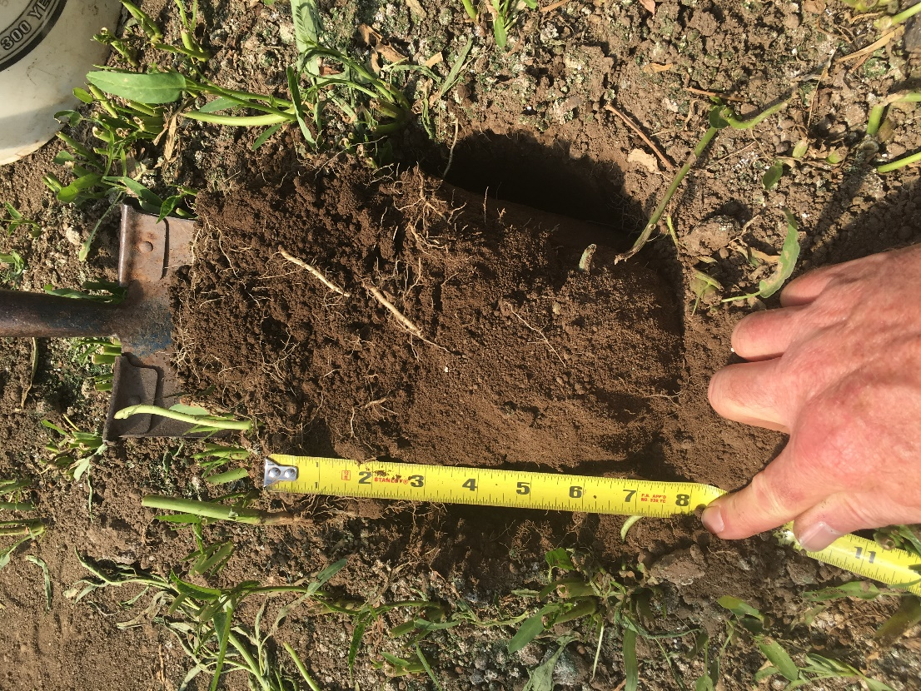
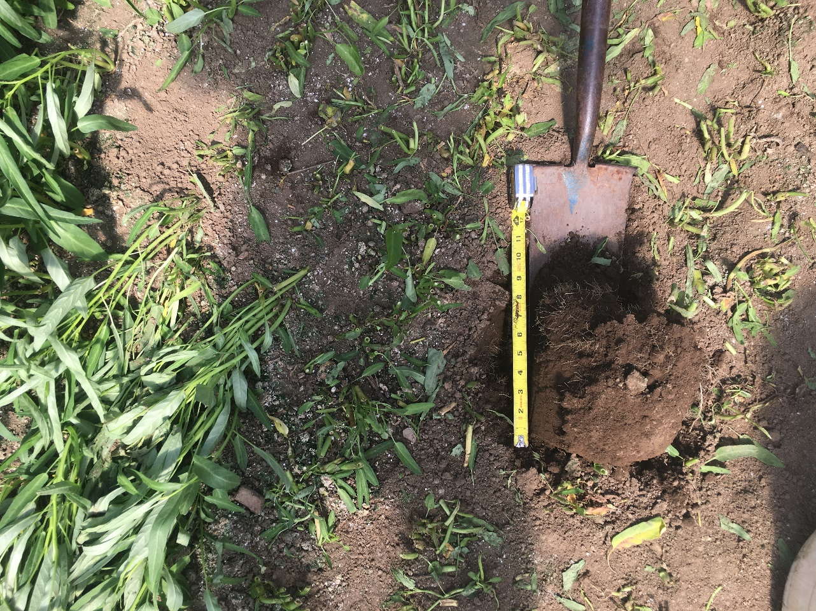
- 如果是用土壤样本采集针或者螺旋钻，取样深度至少要达到1尺，在所测区域至少取10个样本。然后将这10个样本混和以后，取2杯土包好放入土壤样本袋。
图二. 用铁锹在一个空心菜温室采样。

- 清除土壤样本中的根或者其余植物残留物，因为这些将影响土壤样本检测结果。混合所取的土壤样本（在田间走之字形取的大约十个样本），得到所测区域内的一个标准样本。
- 将不同田间/区域的标准样本贴上标签或写上标志（不同字母或者不同数字）。记录下不同字母/数字对应的是哪一块田间/区域的样本。
- 采集好标准样本后，在放入土壤标本密封袋密封之前，最好将土壤样本放在硬纸张上，置于阳光下自然风干。
- 填写土壤检测实验室要求的与土壤相关的信息表。

为了确保土壤检测结果的精确性，请将土壤样本送到专业的实验室。大部分实验室都有基本的土壤测试程序。每个土壤测量实验室通常都会有特定的取样和储存要求。在取样和邮寄之前，可以打电话给这些实验室，问清楚他们的土壤样本取样要求和包装要求。

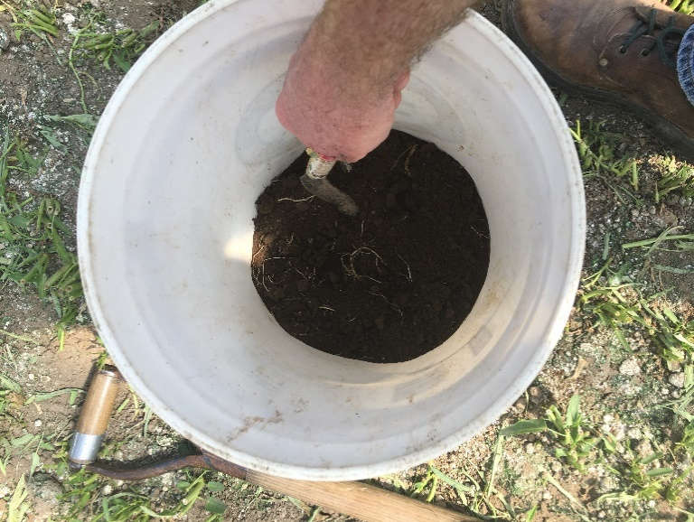
图三. 挖一个V型的深约8英寸的深孔，从孔的一边取约一英寸厚的土块挖出取样。
图四. 清除土壤样本中的根和其余植物残留物，将从一个温室/区域采得的所有子样本混合，得到此温室/区域的标准样本。
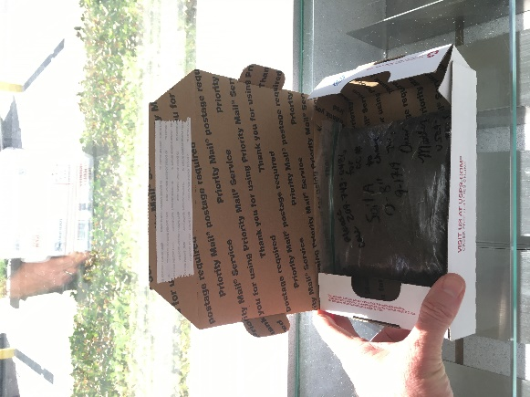
加州当地的土壤测试实验室的测量结果会更准确。送样检测之前最好告知土壤检测实验室你即将在这块土壤上耕种哪种农作物，通常情况下，土壤实验室会根据你提供的农作物信息和土壤检测结果（土壤肥沃程度）给出相应的施肥建议。
图五. 将不同田间/区域的标准样本标记好并记录在册，按照土壤实验室的要求包装邮寄。

图五. 将不同田间/区域的标准样本标记好并记录在册，按照土壤实验室的要求包装邮寄。
UCCE Santa Clara Publication 104 | September 2019

